关于西安职业技术学院学校各类印刷项目的成交结果公告

一、项目编号：XCZX2026-0041
核准编号：ZCBN-西安市-2026-01479
二、项目名称：西安职业技术学院学校各类印刷项目
三、成交信息
供应商名称：陕西煤航安全印务有限公司
供应商地址：西安市航天基地神舟四路216号
成交金额： 999.21元
联系人： 霍江萍
联系电话：13991929868
四、主要标的信息
货物类
详见附件
五、评审专家名单：马云、李缪美、徐廷轶 。
六、公告期限：自本公告发布之日起1个工作日。
七、其他补充事宜
1、本项目为专门面向中小企业采购项目，成交服务商性质详见附件。
2、本项目采用综合评分法，现依据市财函【2024】817号文件规定，成交供应商评审总得分为86.19分，评审价格为999.21元。
3、请成交供应商于本项目公告期届满之日起，在西安市公共资源交易中心网站——企业端下载该项目电子版成交通知书，同时须前往西安市公共资源交易中心八楼提交纸质响应文件一正两副，内容与电子响应文件完全一致。
八、凡对本次公告内容提出询问，请按以下方式联系。
1.采购人信息
名 称：西安职业技术学院
地 址：西安市雁塔区鱼斗路251号
联系方式：13892886071
2.采购代理机构信息
名 称：西安市市级单位政府采购中心
地 址：西安市未央区文景北路16号白桦林国际B座
联系方式：029-86510029、86510365转分机80848
3.项目联系方式
项目联系人：李老师
电 话：029-86510029、86510365转分机80758

西安市市级单位政府采购中心
2026年6月25日

附件
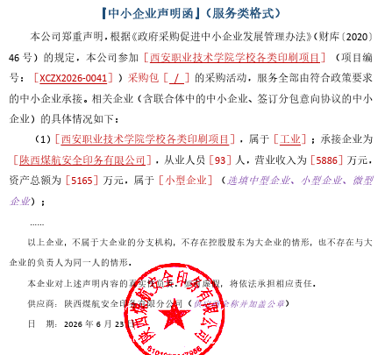
中小企业声明函

分项报价表



